Como unirse a una reunión de Zoom desde PC
En el correo electrónico enviado por el organizador de la sesión están los datos de la reunión, incluyendo un enlace que contiene un número que identifica la conferencia.
https://zoom.us/j/335859900
Imagen 1. Texto enlace de ejemplo.

Pulsando sobre este enlace y si es la primera vez que se ha a usar Zoom en el PC se accede a la página de descargas de Zoom, para descargar la aplicación en la parte inferior izquierda, pulsando en “Ejecutar”.
Justo después es posible que se abra una ventana de advertencia de seguridad, si es así, se deben aceptar.

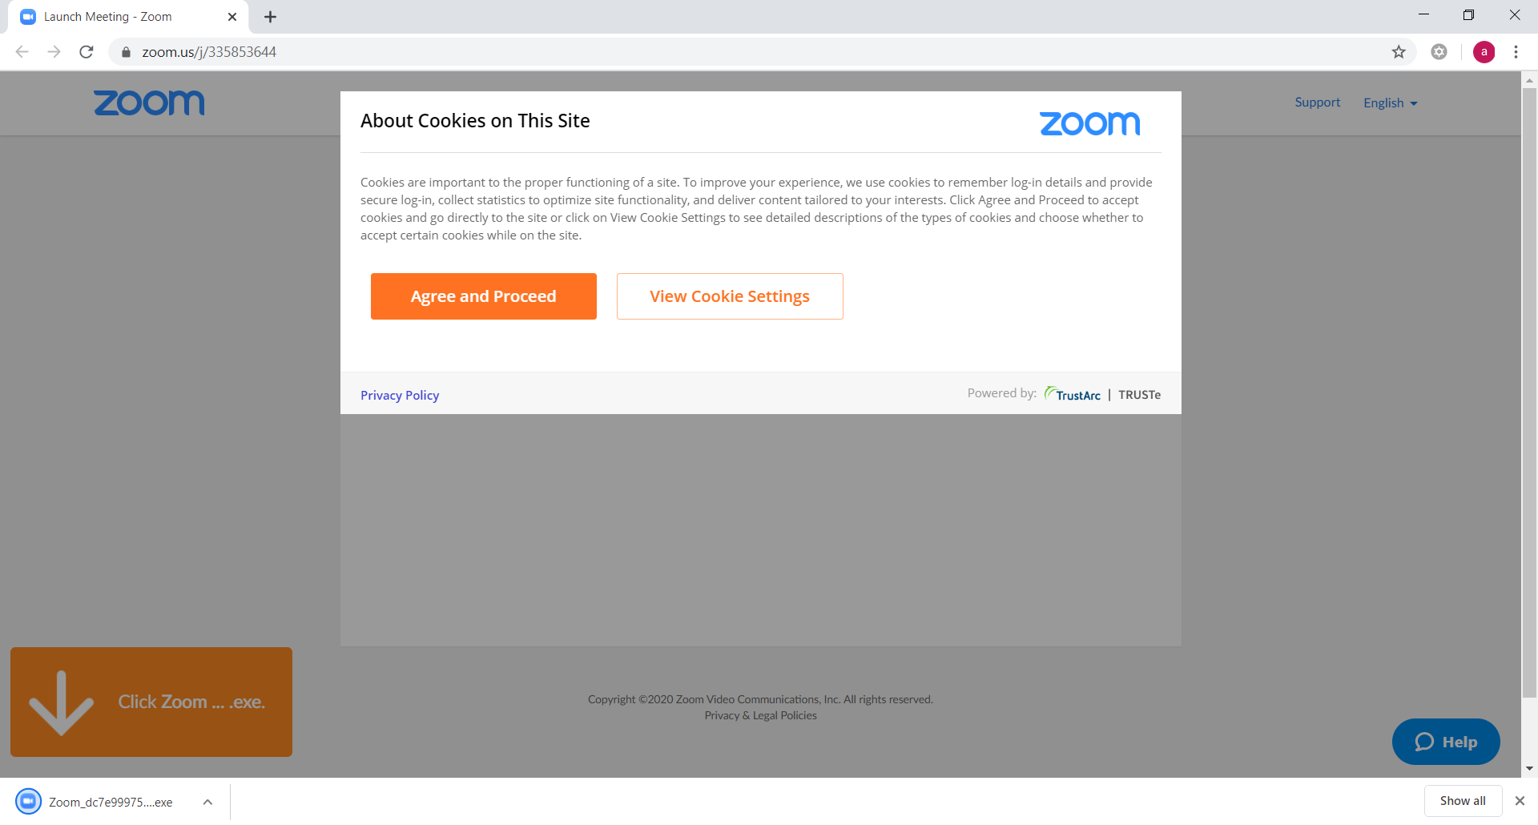
Imagen 2. Página descarga de Zoom.
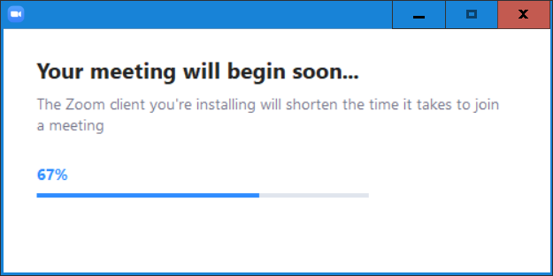
Imagen 3. Progreso de la instalación

Una vez terminada la instalación o si esta no hubiera sido necesaria por tener ya Zoom instalado, se abre una nueva ventana para identificarse en la reunión con el texto “introduzca su nombre” y un campo de texto con el título “Su nombre”. Es importante, ya que el nombre indicado en este campo será el que muestre Zoom en la lista de participantes en la reunión. Incluye justo debajo una casilla de verificación que si se marca permite guardar el nombre proporcionado para futuras reuniones:

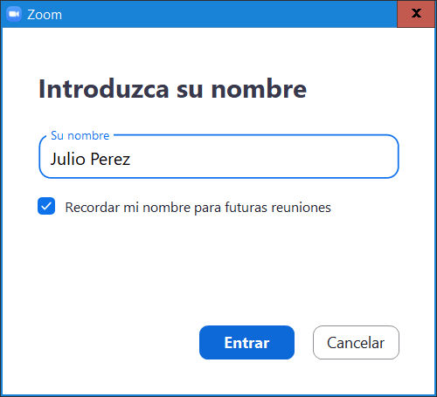
Imagen 4. Progreso de la instalación

Una vez indicada la información se seleccionará “Entrar”.
En este momento, dependiendo de nuestro equipo, puede mostrarse una serie de ventanas con los mensajes que se detallan a continuación:
Un primer mensaje indicando que se deben aceptar los términos del servicio y la política de privacidad, seleccionar “Estoy de acuerdo”.

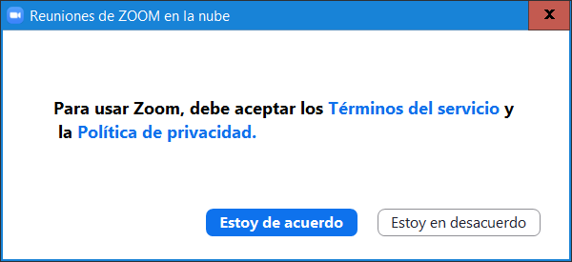
Imagen 5. Política de privacidad.

Un nuevo mensaje con el título “Que opción de audio desea para entrar en la reunión” nos serirá para determinar las opciones de audio (imagen 6). Se seleccionará la opción que se muestra por defecto “Entrar al audio por computadora”, de manera que usaremos el micrófono y altavoces del dispositivo de sonido del PC. Opcionalmente y justo debajo tenemos un botón de nombre “Probar el audio de la computadora” que podemos utilizar si tuviéramos varios dispositivos de sonido o cámara como auriculares con micrófono USB, cámaras USB adicionales, etc. para seleccionar el adecuado.
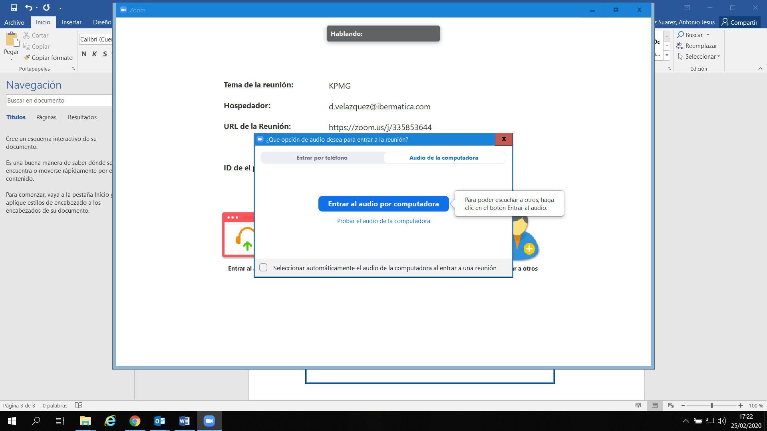 Imagen 6. Opciones de audio.

A partir de este momento, ya estará realizada la conexión a la reunión.
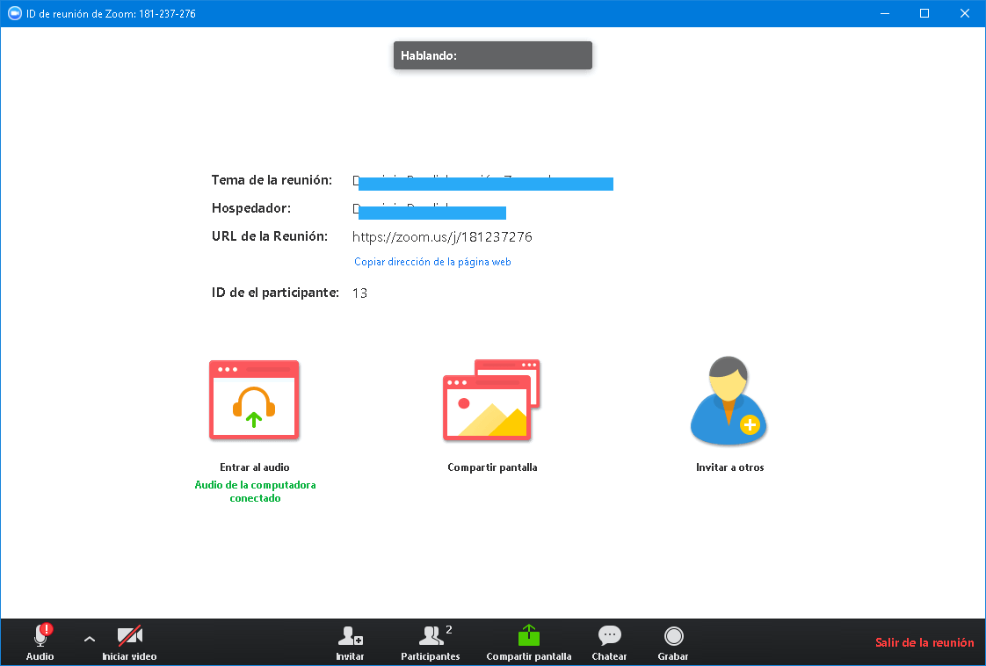Imagen 7. Conferencia.

Durante la reunión, en la parte inferior tenemos una barra de opciones, entre las que destacan, empezando por la izquierda:
- Botón “Audio” para silenciar o activar micrófono (también por teclado Alt+A).
- Controles de audio por medio de la flecha ^ a la derecha de “Audio”, para los controles de audio le permiten cambiar el micrófono y el altavoz que Zoom utiliza actualmente en el PC y acceder a todas las opciones de audio en la configuración de Zoom.
- Botón “Iniciar vídeo” o “Detener vídeo” para activar o desactivar la cámara (también por teclado Alt+V).
- Botón “Participantes” muestra a la derecha la lista de participantes.
- Botón Compartir pantalla para compartir nuestro escritorio (también por teclado Alt+S).
- El botón “Chatear” permite acceder al chat de Zoom para comunicarse por texto con todos los participantes, recientemente se añadido la posibilidad de compartir documentos desde la propia aplicación. (también por teclado Alt+H).
- Por último, el botón “Salir de la reunión” permite finalizar la conexión (también por teclado Alt+Q).
Otros atajos de teclado para uso de opciones de Zoom:
Entrar/Salir de modo pantalla completa: Alt+F.

